CAIET DE SARCINI
pentru scaun cu rotile pentru persoane cu dizabilități și mobilitate redusă (PRM)
STANDARD

- Beneficiar: Î.S. „Aeroportul Internațional „Eugen Doga” – Chișinău”

Mun. Chișinău, sec. Botanica, bd. Dacia 80/3

- Sursa de finanțare: complexe (surse propria și fonduri europene „Danova Next ”Rețeaua de transport inteligentă pentru accesibilitatea pasagerilor cu dizabilități și mobilitate redusă prin sistem inovativ în Regiunea Dunării”).

- Obiectul: Scaune cu rotile pentru persoane cu dizabilități și mobilitate redusă.

- Date generale: Scaunele cu rotile din aeroport trebuie să fie special concepute pentru utilizare comercială în mediul aeroportuar, oferind un mediu sigur și demn pentru persoanele cu dizabilități și persoanele cu mobilitate redusă și respectând standardele de sănătate și siguranță pentru a proteja bunăstarea personalului care le operează.

- Caracteristici tehnice:
- Capacitatea de greutate – 120 kg;
- Lățime totală – 610-650 mm;
- Înălțime totală – 900-920 mm;
- Lungime totală – 1100-1130 mm;
- Lățime scaun – 440-480 mm;
- Înălțime cotiere – 225 mm;
- Înălțime scaun – 480-500 mm;
- Înălțime spătar – 420-500 mm;
- Adâncime scaun – 430 mm;
- Greutatea – 17-20 kg;

- Opțiuni:
- Tipul mărimii - STANDARD;
- Ghidon pentru operator foarte sigur cu frâne de mână;
- cu spătar fix;
- Tip nepliabil;
- Cotiere pliante, detașabile și echipate cu perne moi, destul de lungi și confortabile;
- Bară anti-furt cu cheie de blocare;
- Roți mici laterale pe placa de sprijin pentru protecția peretelui;
- Roți din spate cu sistem Quickrelease;
- Carcasă și roți spate din aluminiu;
- Anvelope solide față și spate;
- cu toate tipurile de roți durabile;
- pernă de spătar și șezut preformate;
- Suporturi detașabile pentru picioare și reglabile pe înălțime (se ridică în poziție orizontală);
- Centura de siguranță de talie;

- Cerințe fașă de documente de referință:
- % Compatibil cu ECAC DOC. 30 Anexa D 2.3. ECHIPAMENTUL
a) Scaune cu rotile (preferabil de tip nepliabil și autopropulsate) cu scaun rigid, spătar înalt, cotiere detașabile, suporturi reglabile pentru picioare, suporturi mobile pentru picioare și frână corespunzătoare.

- Modul de folosință:
- exterior și interior;
- suprafețe din ceramogranit, pavaj, pardosele tehnologice cu acoperire elastică sau rigidă;
- perioada de exploatare 24 /24, 7 zile pe săptămână, 365 zile pe an;
- utilizare comercială în mediul aeroportuar;
- aeroporturi, spitale, urgențe;
- etc.

- Termene de garanție - 2 ani

- Termene de livrare: _30 zile_

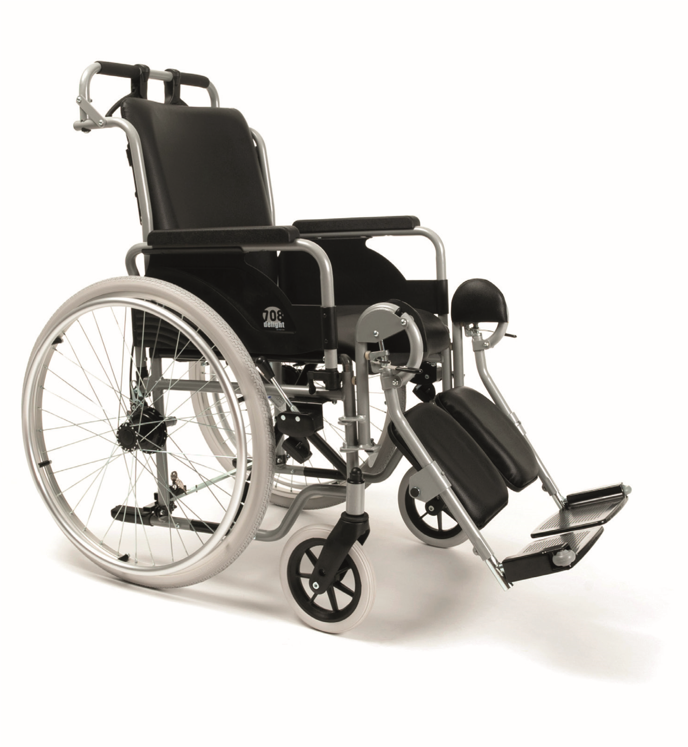
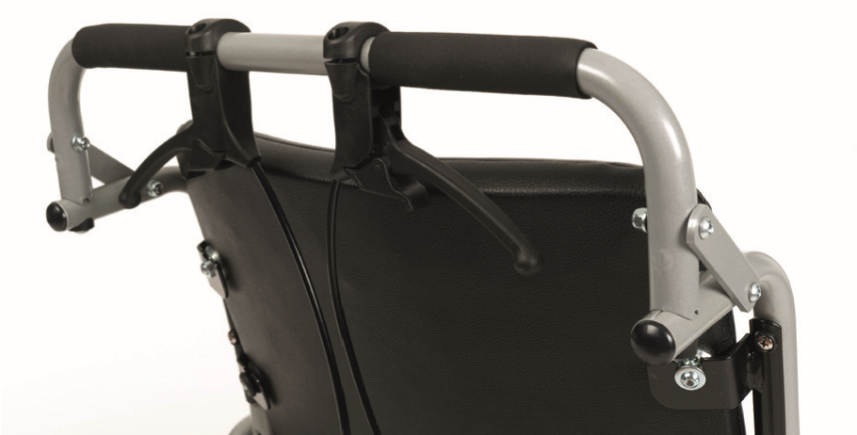
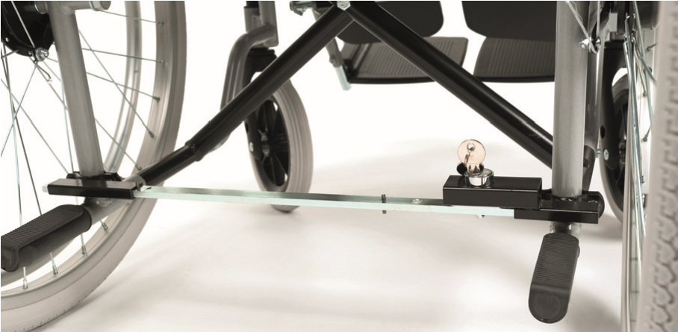
Scaun cu rotile aeroportuar aeroportuar708D
780
Ce reprezintă scaunul cu rotile aeroportuar?
Modelul trebuie să fie 100% compatibil cu cerințele ECAC DOC 30, anexa D: 2.3.1a. Este un scaun cu rotile standard, cu spătar fix. Cotierele sunt pliante, detașabile și echipate cu perne moi, destul de lungi și confortabile. Țesătura scaunului și spătarului, împreună cu suporturile pentru picioare din aluminiu, oferă confort optim pasagerilor cu mobilitate redusă (PRM) în timpul utilizării acestuia.
Bară de împingere cu mânere ergonomice și manete de frână
Bară anti-furt cu cheie de blocare

